|  |
| --- |
| CAHIER DES CHARGES  2022  Séparateur de texte |
| AVRIL 2022 - Création site internet à gros traffic  Séparateur de texte  CrunchAnim  Auteurs |
| SommaireA - Présentation 3A -1. Présentation de l’entreprise 3A -2. Les objectifs 4A -3. Les cibles 5B - Planning 6C - Benchmark 7C -1. Veille concurrentielle 7C -2. SWOT 7D - Périmètre du produit 8D - 1.Fonctionnalités v1 8D - 2.Fonctionnalités v2 8E - méthodologie de travail 9F - Charte graphique 10  * + F -1. Histoire 10   + F -2. Logo 10   + F -3. Typographie 10   + F -4. Couleurs 10   + F -5. Moodboard 11 * G - Arborescence produit 12 * H - Spécificités et livrables 13   + H -1. Livrables 12   + H-2. Spécificités fonctionnels 13   + H -3. Spécificités techniques 15 * I -Marketing 18   + I -1. SEO 18   + I -2. Offre de lancement 20 * J - Obligation légal 21   + J - 1.Propriété intellectuelle 21   + J - 2.RGPD 21   + J - 3.Conditions générales d’utilisation et de vente 21 * K - Budget prévisionnel 22 * L - Annexes 23 |

# A - Présentation

|  |
| --- |
| A -1. Présentation de l’entreprise  est un leader dans le streaming d’animés, la marque est créée en 2006, elle connaît alors une ascension au fur et à mesure de la création de ses différents services, pour finalement atteindre plus de 100 millions d’utilisateurs et une présence internationale. Le rachat en 2020 par une filiale de Sony, détenant l’un de ses principaux concurrents : , vient consolider la société et représente un bouleversement au sein du marché de la diffusion d’animés en rassemblant deux acteurs principaux.    Dans un premier temps, il a été décidé que l’ensemble des catalogues des plateformes seraient rassemblé sur celle de Crunchyroll. Cette décision est bien sûr provisoire et le projet porte sur une nouvelle plateforme pour prendre le relai de cette solution provisoire. |
| A -2. Les objectifsConserver sa place de leader à l’échelle international et devenir numéro 1 dans les 200 pays dans lesquels Crunchyroll est implanté face à ses concurrents et à long terme concurrencer les plateformes génériques. Proposer aux adhérents le plus gros catalogue d'anime disponible au monde en ajoutant le contenu de la plateforme *Wakanim* et *Funimation* ce qui évite d'être abonné à plusieurs plateformes en proposant un catalogue plus large et plus complet pour répondre à leurs besoins. |

# A -3. Les cibles

La majeure partie des anime s'adresse aux préadolescents et aux adolescents, en effet la plus grande concentration de fans d'anime sont des adolescents et des jeunes adultes d'une vingtaine d'années.

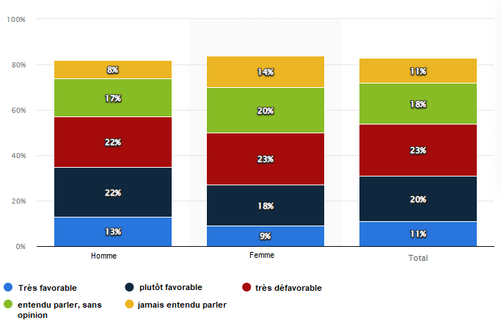

Une enquête menée en 2020 aux États-Unis a révélé que les animes étaient généralement plus populaires chez les hommes que chez les femmes. En effet, 13 % des hommes interrogés ont déclaré qu'ils trouvaient les animes très favorables, contre 9 % des femmes qui ont dit la même chose. Les femmes étaient également moins susceptibles d'avoir entendu parler des anime en général ou d'avoir une opinion particulière sur le genre.

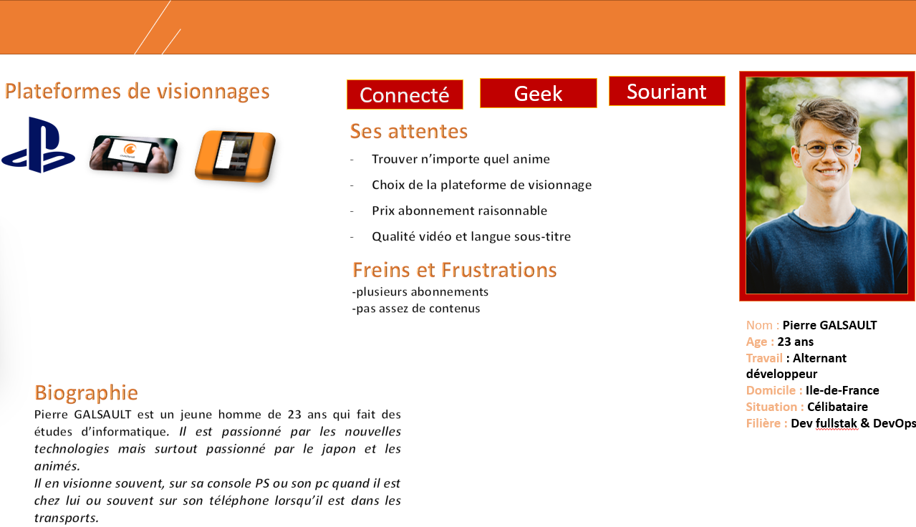

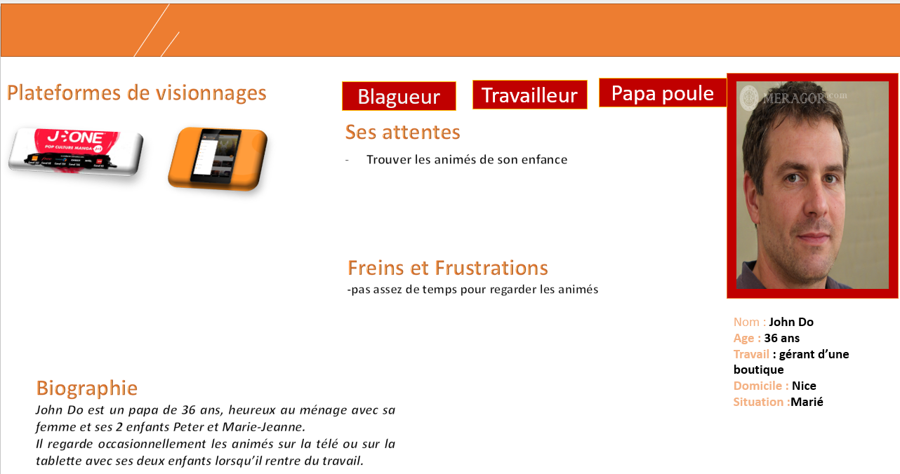

# B - Planning prévisionnel

B -1. Macro planning

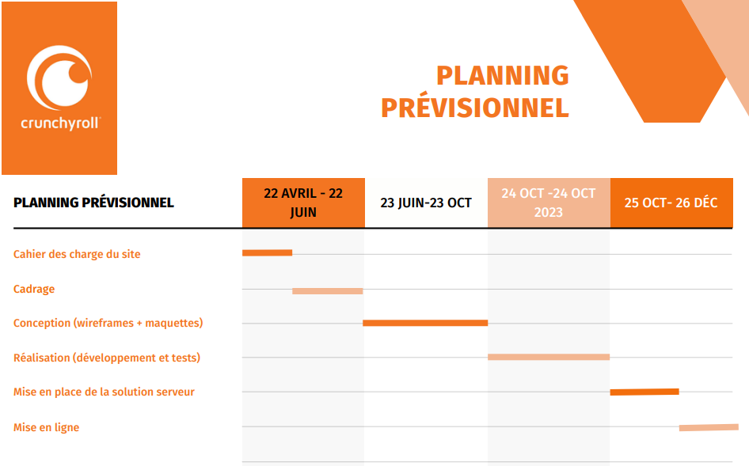

# 

# 

# 

# C - Benchmark

C -1. Veille concurrentielle

Le principal concurrent est ADN avec +430 animés les autre concurrent sont NETFLIX et AMAZON VIDÉO mais ils ne sont pas spécialisés dès l'animation japonais

|  |  |  |  |  |
| --- | --- | --- | --- | --- |
|  | 6,49 € / mois | 4 écrans | * 2000 animées | 120 million d'abonnés |
|  | 14,99 € / mois | 4 écrans | * 430 animes | 300000 abonnés |
|  | 17,99 € / mois | 4 écrans | * 115 animes | 221 million d'abonnés |
|  | 5,99 € / mois | 3 écrans | * 90 animes | 200 million d'abonnés |

C -2. Swot

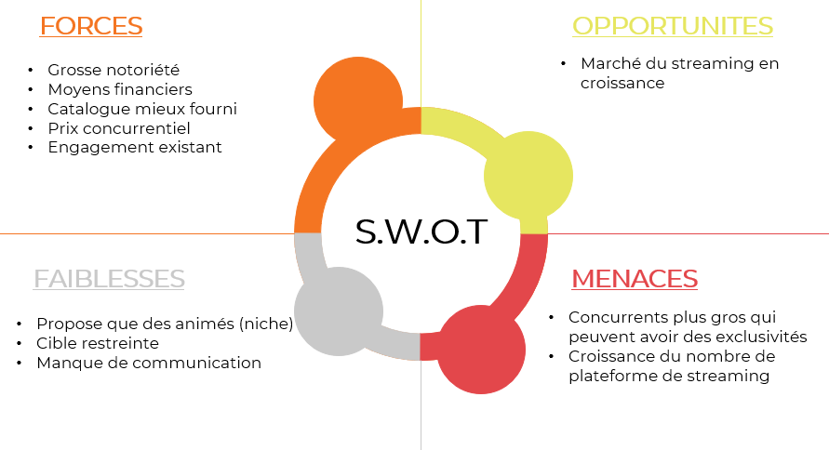

# D - Périmètres du produit

D -1.Fonctionnalités v1

Pour la V1 du produit nous nous devons de ne pas réduire les services existants sur les plateformes historiques afin que les utilisateurs n’aient pas l’impression de perdre des avantages et de risquer de perdre leur engagement pour le produit. C’est pour cela que celle-ci doit comprendre l’ensemble des fonctionnalités suivantes:

* Enregistrement d’un profil
* Achat d’abonnement
* Streaming gratuit sans pub
* Streaming de l’ensemble du catalogue pour les souscripteurs
* Accès à la boutique e-commerce
* Accès via différents outils de visionnages
* Possibilité d’avoir accès pour plusieurs écrans
* Avoir accès aux exclu
* Avoir accès au dernière sorties en direct ou 1h après leur sortie
* Lire les manga à travers des centaines de chapitres
* Avoir un mode hors-ligne

C - 2.Fonctionnalités v2

Pour la V2 du produit, conscient des enjeux environnementaux et du poids des plateformes de streaming dans ce combat nous souhaitons redorer notre image et faire un effort dans le sens du développement durable, c’est pourquoi nous souhaitons améliorer notre service avec:

* la construction d’un data center au sein de zones au climat froid naturel représentant une solution respectueuse de l’environnement.
* l’utilisation des énergies renouvelables
* une meilleure performance énergétique grâce à l’analyse des données de sortie, du taux d’humidité, de la température et de toute autre statistique pertinente.
* une mise à jour des matérielles pour réduire les besoins énergétiques

C - 3.Rôles

Pour le maintien et le bon fonctionnement de la plateforme différent rôles seront attribués:

-les utilisateurs qui utilisent la plateforme gratuitement [ROLE_USER]

-les utilisateurs qui ont un abonnement à la plateforme [ROLE_PREMIUM]

-les rôles spécifique au petites modifications du site [ROLE-ADMIN]

-les personnes ayant la main sur l’ensemble du projet [ROLE_SUPER_ADMIN]

# E -Méthodologie de travail

Comme le planning l’illustre(Cf: page 6), la méthodologie choisie est la waterfall. Reposant sur la succession de séquences, où chaque séquence doit être terminée avant de passer à la suivante.

Or nous prenons le parti pris d’effectuer des tests unitaires et d’intégrations à chaque fin de séquences pour valider celle-ci.

De plus, les livrables doivent être fournis après validation des tests, permettant ainsi de suivre l’évolution du produit et d’apporter des modifications au besoin.

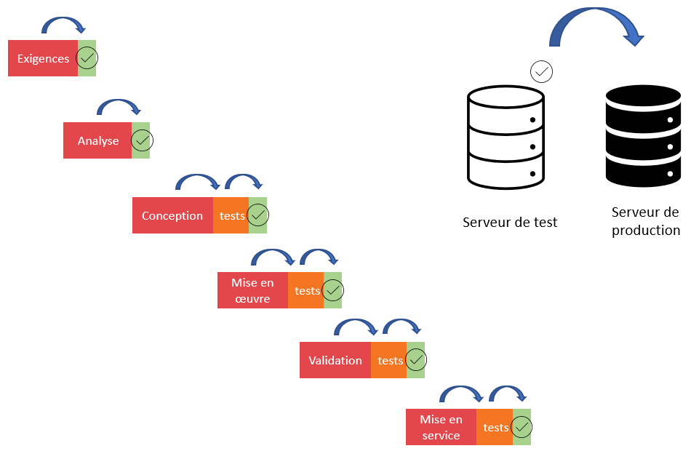

Chaque séquence validée sera poussée dans le serveur de test où elle devra être fonctionnelle avec les précédentes séquences pour être poussées sur le serveur de production.

# 

# F - Charte Graphique

F -1.Histoire

Crunchanim est le leader mondial de la plateforme de streaming proposant uniquement des animés. Avec le catalogue le plus fourni du marché, il souhaite attirer encore plus de monde, en proposant des exclusivités et les dernières sorties presque en temps réel.

F -2. Logo



L’entreprise à fait le choix de la fusion de ces deux logos, dans un souci d’engagement afin que les utilisateurs les reconnaissent mais aussi en lien avec certains mangas où ses principaux protagonistes fusionnent pour devenir meilleurs.

F -3. Typographie

Comme pour le logo, la typographie des deux plateformes historiques a été maintenue.



F -4. Couleurs

Comme pour le logo et la typographie, les couleurs des deux plateformes historiques s’accordant parfaitement ont été conservées.

|  |  |
| --- | --- |
| #F47522 | #E3474B |

F -5. Moodboard



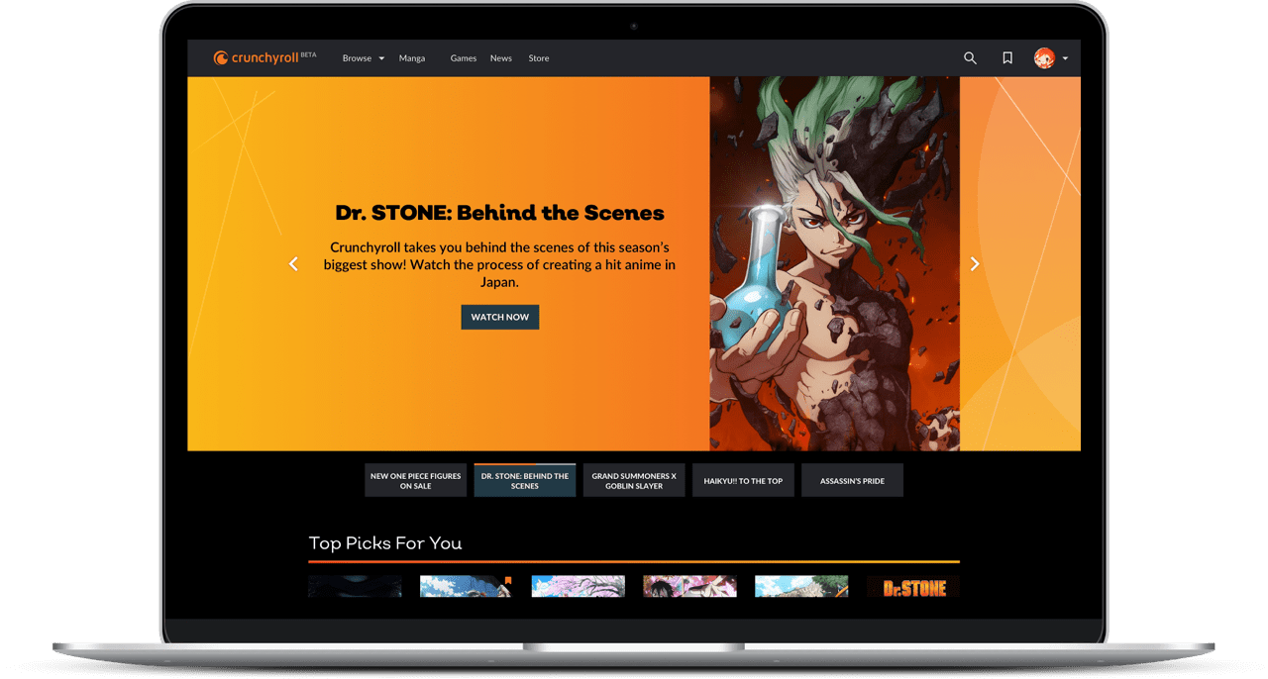

G - Arborescence

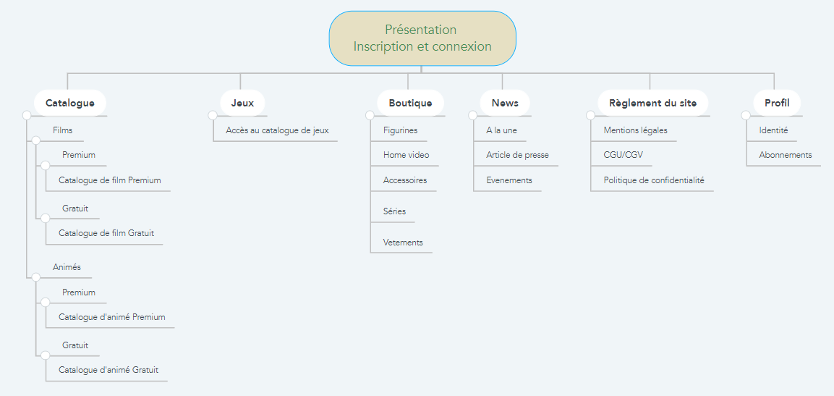

# 

# H - Spécificités et livrables

# H -1. Les livrables

Les livrables devront être fournis sous un format bien particulier

* Les maquettes devront être faites sur Figma
* Renouvellement du domaine annuel
* Les wireframes seront fournis sur balsamiq et wireframe.cc
* Le benchmark fourni en PDF
* L’application devra être développée sous Symfony et VueJS
* Documentation OVH relative au nom de domaine
* Documentation d’hébergement AWS

# H -2 .Spécifications fonctionnelles

Les utilisateurs pourront créer un compte client ou se connecter depuis la page d’accueil en cliquant sur créer un compte ou se connecter dans la barre de navigation.

Etape 1 - Création d’un compte

-[Nom]

- Type : obligatoire

- format : champ texte

-[Prenom]

- Type: obligatoire

- Format : champ texte

-[Email]

- Type text : obligatoire

- format : On prendra soin de vérifier que l’email est un adresse valide (qu’il comporte un @ et un .com, .fr etc …)

si l’email est incorrect lors de la validation, un message sera affiché au dessus du champ :{Email non valide}

-[Mot de passe]

- Type text : obligatoire

- Format : champ texte et on prend soin de vérifier que le mot de passe est une longueur minimum de 8 caractères comprenant au moins 1 lettre majuscule et des chiffres.

Si l’une des règles pour la création du mot de passe n’est pas respectée, un message sera affiché :{le mot de passe doit contenir au moins une majuscule et des chiffres}

-[Numéro de Téléphone]

- Type text : optionnel

- Format : chiffres, on vérifiera que le numéro soit correct et un message sera affiché si ce n'est pas le cas: {Veuillez saisir un numéro au format +33 06 77 99 45}

Un placeholder sera affiché:{Veuillez saisir un numéro au format +33 06 77 99 45}

Etape 2 - Validation et création du compte

* Sauvegarde en BDD
* Envoie d’un email automatique avec les informations du compte

Une fois que l'utilisateur a fini la création de son compte, il aura la possibilité de modifier ou mettre à jour ses informations personnelles en cliquant sur profil > identité dans la barre de navigation. Il aura également la possibilité de modifier son abonnement en cliquant sur profil > abonnement.

Etape 3 - Modification profil

-[Identité]

Type: page

Format : il s’agira d’une page sur laquelle, les informations de l’utilisateur seront pré-rempli et qu’il pourra les modifier et enregistrer par la suite

-[Abonnement]

Type : page

Format: Il s’agira d’une page sur laquelle l’utilisateur pourra gérer son abonnement, soit sélectionner l’offre qu’il souhaite et s’abonner ou annuler un abonnement en cours.

Etape 4 - Connexion

-[Login]

Type : page

Format: Il s’agira d’une page sur laquelle l’utilisateur pourra renseigner ses informations pour se connecter au site.

Les informations tels que :

-[Email]

Type text : obligatoire

Format : On prendra soin de vérifier que l’email est un adresse valide (qu’il comporte un @ et un .com, .fr etc …)

si l’email est incorrect lors de la validation, un message sera affiché au dessus du champ :{Email non valide}

-[Mot de passe]

Type text : obligatoire

Format : champ texte et on prend soin de vérifier que le mot de passe est une longueur minimum de 8 caractères comprenant au moins 1 lettre majuscule et des chiffres.

Si l’une des règles pour la création du mot de passe n’est pas respectée, un message sera affiché :{le mot de passe doit contenir au moins une majuscule et des chiffres}

Etape 5 - Vérification de l'existence du compte

-On vérifie si le comte existe(les informations saisies sont bien dans la BDD),si ce n'est pas le cas un message sera affiché:{Mot de passe ou email incorrect}

Un clique sur règlement du site depuis la barre de navigation emmènera l’utilisateur sur les règles et la politique du site.

On donnera la possibilité à l’utilisateur d’effectuer des achats depuis le site, donc on ajoutera une section boutique dans la navigation.

# H -3. Spécifications techniques

Schéma de la base de données simplifiée 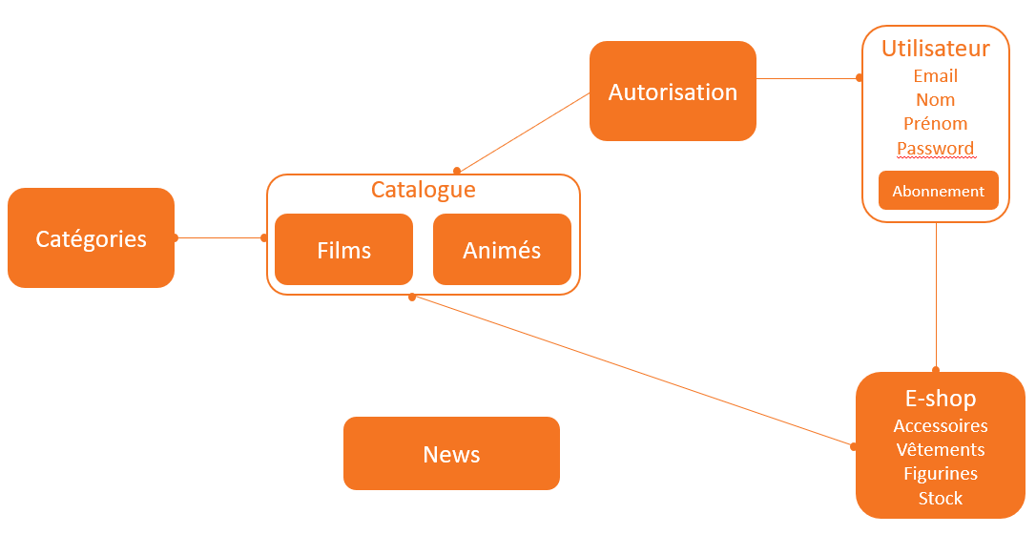



La base de données sera gérée avec MySQL, base de données relationnelle simple d’utilisation et surtout libre et gratuit, il sera important de s’assurer que l’hébergement du site utilise bien MySQL.

Pour la construction du site, le choix de la technologie s’est porté sur le langage PHP via le Framework Symfony. Celui-ci permet de gérer une architecture en MVC (Model, Vue, Controller) qui assurera à long terme une facilité de mise à jour et de modification de code grâce à sa lisibilité.



Le moteur de gabarit, nous permettant d’intégrer du code dynamique dans les pages web à l’aide d’outils indispensables (comme les boucles, les conditions ou encore le formatage), sera gérer par Twig qui est inclus par défaut avec le Framework Symfony. Il offre une syntaxe claire et concise, et sécurise automatiquement les variables.



Pour les échanges avec la base de données Doctrine ORM sera utilisé. Capable de créer et mettre à jour une base de données et de manipuler les objets, son utilisation est facilitée par de nombreuses commandes dans la console.



Le gestionnaire de dépendances Composer sera utilisé, il permettra de déclarer les librairies utilisées dans le projet et de les gérer.

Partie intégrante dans l’utilisation du moteur de gabarit, le langage HTML structure le site. La sémantique HTML sert, dans une certaine mesure, au travail de référencement naturel (Cf : Marketing Digital)



Le CSS permettra la mise en forme des éléments afin de respecter la charte graphique et les wireframes (cf : Interface et expérience utilisateur) ; l’agencement, les couleurs et les typographies y sont définies.

L’utilisation de JavaScript est nécessaire pour l’utilisation de Tarte au citron, script pour la gestion des cookies (cf : Obligation légales), ainsi que pour la mise en place de webpack et pour les fenêtres de communication avec les clients.



Webpack permettra de regrouper l’ensemble des fichiers CSS et JS proprement et de minifier et versionner les fichiers. Son intégration simple au projet est rendue possible par le bundle Encore.



VueJS permettra la construction des interfaces utilisateurs ainsi que la gestion d’ensemble de composant sur les vues pour les clients

Accès pour les différents tests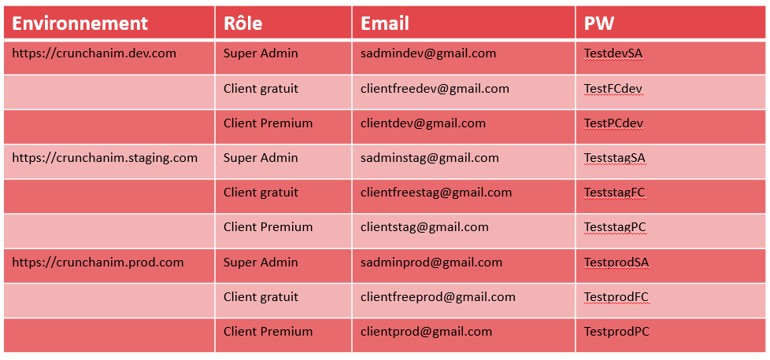

Nom de domaine et hébergement :

Le nom de domaine choisi sera “crunchanime.com” acheté chez OVH.

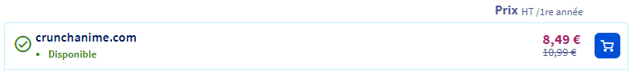

Solution d’hébergement ;

L’ensemble de la plateforme de production sera hébergé dans le cloud Amazon Web Services (AWS), pour tous ses besoins de calcul et de stockage, y compris les bases de données, les analyses, les moteurs de recommandations, le transcodage vidéo et bien plus encore.



Amazon EC2 et Amazon S3 seront les principales instances que nous utiliserons

Amazon Simple Storage Service (Amazon S3) est un service de stockage d'objets qui offre une évolutivité, une disponibilité des données, une sécurité et des performances de pointe. Utilisable pour stocker et protéger toute quantité de données dans un large éventail de cas d'utilisation, par exemple des lacs de données, des sites Web, des applications mobiles, des sauvegardes et restaurations, des archives, des applications métier, des appareils IoT et des analyses de Big Data. Amazon S3 offre des fonctions de gestion permettant d'optimiser, d'organiser et de configurer l'accès aux données.

Choix des serveurs : infrastructure-as-a-service (IaaS)

AWS vend l'accès à des machines virtuelles qui sont configurées comme de vrais ordinateurs, mais qui ne sont rendues que sous forme de logiciels. Ces serveurs n'ont toutefois pas besoin de moniteurs. Ils peuvent envoyer le code HTML, CSS et JavaScript dont les navigateurs ont besoin . Outre la flexibilité, ce qui fait du IaaS un service lucratif et commercialisable, les clients ne paient que pour les ressources (bande passante, stockage, traitement) qu'ils utilisent



Nous allons utiliser l'instance de bloc de construction de base d'Amazon RDS, c’est l'environnement où nous allons exécuter nos bases de données MySQL.

# I-Marketing

I -1. SEO

*Sémantique HTML*

Les moteurs de recherches se basent, en partie, sur la construction sémantique des sites web pour les classer. Les balises *title* et *meta* description sont indispensables malgré leur rôle informatif, elles permettent respectivement d’afficher le titre de la page et la description de celle-ci, qui apparaît dans les résultats des moteurs de recherches.

Le contenu de la structure doit être régi par niveaux de titres allant de 1 à 6. Chacun des titres doit contenir un mot clé en fonction de son importance hiérarchique et un seul titre principal H1 doit être présenté par page.

Afin de mettre en évidence des mots clés pour les robots de moteurs de recherches, les balises *strong* seront utilisées sur les pages de contenu.

L’utilisation des balises sémantiques doit être privilégiée, en effet cette structure est favorisée par les moteurs de recherches facilitant le travail des robots pour parcourir les différentes pages du site, ainsi que leur pertinence.

Enfin, l’application se doit d’être accessible d’une part pour les utilisateurs d’autre part pour renforcer le référencement. De ce fait, l’attribut alternatif des balises images doit être renseigné afin que les personnes mal-voyantes puissent bénéficier d’une description du contenu.

*Fichiers CSS et JavaScript*

Certains moteurs de recherches utilisent dorénavant la version mobile des sites web pour le classement et l'indexation. Le design responsive (Cf : Wireframe) prévu pour l’application appuiera le référencement naturel de celle-ci, l’ensemble de ce travail technique sera expliqué dans le chapitre dédié à la production du front-end (Cf : Design Responsive).

De plus, afin de gagner en rapidité de chargement et en crawling, l’ensemble des fichiers CSS et JS seront minifiés automatiquement grâce à webpack (Cf : Choix technologiques).

*Mots clés*

L’analyse de mots clés est essentielle pour déterminer sur quelles requêtes le site doit apparaître dans les premiers résultats des moteurs de recherches (Cf : Annexes SEO), en fonction de la priorisation du contenu.

Les mots relatifs à la marque, comme son nom, ont une importance majeure car les utilisateurs ne connaissent pas forcément l'adresse de l’application web. Or le nom de la plateforme est composé par des mots clés généralistes souvent associés à un volume de recherche élevé, mais ils sont généralement très concurrentiels et le trafic est souvent peu qualifié.

Les mots clés les plus employés doivent donc être de longue traine. En effet, les moteurs de recherches accordent de plus en plus d'importance aux mots-clés placés dans un contexte, aux questions et aux expressions composées de plusieurs mots. Cela signifie que l'importance est accordée à un sujet donné plutôt qu'à des mots simples.

Contenu

De nos jours, les algorithmes des moteurs de recherche analysent la pertinence et la quantité de contenu, une attention particulière est attendue pour la page d’accueil ainsi que l’ensemble des pages statiques de l’application qui seront référencées. Les mots clés doivent y être favorisés, mis en évidence grâce aux balises *strong* et aux titres.

De plus, les sites en première position répondent aux standards quantitatifs pour l’amélioration du référencement, pour garantir cette attente, l’application doit être composée de pages de contenu rédigées d’un minimum de 400 mots. En effet, le nombre de pages de contenu offre autant de "portes d'entrées" potentielles depuis les moteurs de recherche.

Back links

Les back links sont les liens, provenant de sites web externes, qui pointent vers l’application. Dans un premier temps, les premiers back links seront ceux des réseaux sociaux associés à l’application. L’ambition future serait d’être relayé par les utilisateurs de l’application afin de créer une notoriété et un sentiment de confiance.

Dans le cadre de partenariat pour obtenir de nouveau back links il est important de veiller qu'il n'y ait pas de liens "spammy", c'est-à-dire provenant de sites de mauvaise qualité, d'une langue différente, ou dont le sujet n'est pas du tout cohérent avec le commerce ou la solidarité locale.

Robot.txt

Le dossier public doit comprendre un fichier texte destiné à tous les types de robots, nommé robot.txt, afin de présenter les pages de l’application web qui n’ont pas d’intérêt à être référencées. L’optimisation des ressources serveurs et de la bande passante viendront compléter celle du crawling, indispensable pour un meilleur classement.

Connexion sécurisée

Toutes les entreprises ont des actifs qu'elles doivent protéger. Ces actifs peuvent être des équipements physiques tels que des serveurs, mais aussi des données sensibles. Une mauvaise configuration de sécurité est le plus souvent observée dans les en-têtes HTTP qui permettent de donner des indications sur la configuration du serveur, ou via la gestion des exceptions par défaut. Les codes d'erreur et les exceptions courantes peuvent donner à un attaquant un aperçu de l'application. C’est pour cette raison que les en-têtes HTTPS favorisent un meilleur référencement car le moteur de recherche propose ainsi à son client des sites sécurisés et certifié. L’application doit donc avoir un certificat SSL dans le but de renforcer sa sécurité, être mieux référencée et augmenter la confiance des utilisateurs.

I -2. Offre de lancement

Cette fusion inclura Wakanim, Funimation et la plateforme VRV de Crunchyroll, pour créer une marque unifiée au service des fans d'anime du monde entier.

Au fur et à mesure que le contenu sera transféré sur Crunchyroll, les utilisateurs des plateformes de Wakanim et Funimation pourront s'inscrire sur Crunchyroll dès que possible.

Les abonnés de Wakanim, Funimation et VRV bénéficieront d'une offre spéciale : 60 jours de Crunchyroll Premium gratuits. Au cours des prochains jours, les abonnés Premium Wakanim recevront un e-mail avec un lien unique pour bénéficier de cette offre.

# 

# J - Obligations légales

J - 1.Propriété intellectuelle

En vue de la nature des services proposés l’exposition des créations et des signes distinctifs : le droit d'auteur et le droit des marques sont naturellement concernés par la propriété intellectuelle. La propriété intellectuelle englobe la propriété industrielle et la propriété littéraire et artistique, celle-ci doit être systématiquement renouvelée avant l’échéance pour ne pas risquer de perdre les droits.

J - 2.RGPD

Récoltant des données à caractère sensible, la plateforme devra être en accord avec les autorités de régulations, notamment pour les pays européens avec le RGPD la CNIL devra être mise au courant des différentes données traitées par des mails automatisés.

Le RGPD quant à lui subissant des changements avec la nouvelle version, les cookies ne seront plus utilisés pour la plateforme plateforme et seront remplacés par des enregistrements d’adresse IP pour gérer les sessions.

Limiter l’accès aux outils et interfaces d’administration aux seules personnes habilitées.

Adopter une politique spécifique de mots de passe pour les administrateurs. Changer les mots de passe, au moins, lors de chaque départ d’un administrateur et en cas de suspicion de compromission.

Installer les mises à jour critiques sans délai que ce soit pour les systèmes d’exploitation ou pour les applications, en programmant une vérification automatique hebdomadaire

Effectuer des sauvegardes et les vérifier régulièrement.

Mettre en œuvre le protocole TLS

Mettre à jour le serveur régulièrement

J - 3.Conditions générales d’utilisation et de vente

# Elles regroupent l’ensemble des règles à respecter pour l’utilisation, que ce soit en termes de droits des utilisateurs ou des modérateurs. Ces règles doivent être acceptées pour utiliser le site, au moment de l’inscription sur celui-ci. Les conditions de ventes quant à elles sont les rappels de la réglementation concernant les droits et les devoirs de chacunes des parties, le vendeur et le consommateur.

# K - Budget prévisionnel

|  |  |  |
| --- | --- | --- |
| ETAPES | DÉTAILS | PRIX HT (€) |
| CADRAGE | · Etude de besoins  · Architecture du site | 300 |
| CONCEPTION | · Benchmark UX  · Benchmark concurrentiel  · Charte Graphique  · Logo  · Maquettage | 1200 |
| CONCEPTION TECHNIQUE | · Développement fonctionnel  · Développement visuel  · Phases de test | 2000 |
| HÉBERGEMENT | · Hébergement web  · Nom de domaine  · Paramétrage de l’hébergement | 100 |
| INTÉGRATION | · Référencement SEO  · Mise en place de Google Analytics | 1500 |
| SAV / MAINTENANCE | · Sauvegarde du site  · Sauvegarde de la base de données  · Mise à jour annuelle du site et de ses composants | 350 / an |
| TOTAL HT |  | 5450 € |

# L - Annexes